警示：实验报告如有雷同，雷同各方当次实验成绩均以0分计；在规定时间内未上交实验报告的，不得以其他方式补交，当次成绩按0分计；实验报告文件以PDF格式提交。

院系 | 计算机学院 | 班级 |  | 学号 |  | 姓名 | LWL
完成日期： 2020年 12 月 28 日

ARP测试与防御实验
【实验要求】
选择一：使用交换机的ARP检查功能，防止ARP欺骗攻击。下面的【实验步骤】提供了建议。
选择二：在缺乏设备支持的情况下，学生可自行设计实验过程。
【实验原理】
ARP（Address Resolution Protocol，地址解析协议）是一个位于TCP/IP协议栈中的低层协议，负责将某个IP地址解析成对应的MAC地址。
- 对路由器ARP表的欺骗
原理：截获网关数据。它通知路由器一系列错误的内网MAC地址，并按照一定的频率不断进行，使真实的地址信息无法通过更新保存在路由器中，结果路由器的所有数据只能发送给错误的MAC地址，造成正常PC无法收到信息。
- 对内网PC的网关欺骗
原理：伪造网关。它的原理是建立假网关，让被它欺骗的PC向假网关发数据，而不是通过正常的路由器途径上网。在PC看来，就是上不了网了，“网络掉线了”。
交换机的ARP检查功能，可以检查端口收到的ARP报文的合法性，并可以丢弃非法的ARP报文，防止ARP欺骗攻击。
【实验拓扑】
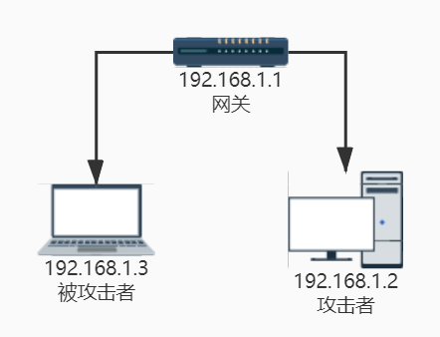
ARP实验拓扑图
【实验设备】
PC机2台，其中一台需要安装ARP欺骗攻击工具
路由器1台（作为网关）。
【实验步骤】
步骤1 配置IP地址，测试网络连通性。
按照拓扑图正确配置PC机、攻击机、路由器的IP地址，使用ping命令验证设备之间的连通性，保证可以互通。查看PC机本地的ARP缓存，ARP表中存有正确的网关的IP与MAC地址绑定，在命令窗口下，arp –a。

被攻击者ping其他的设备
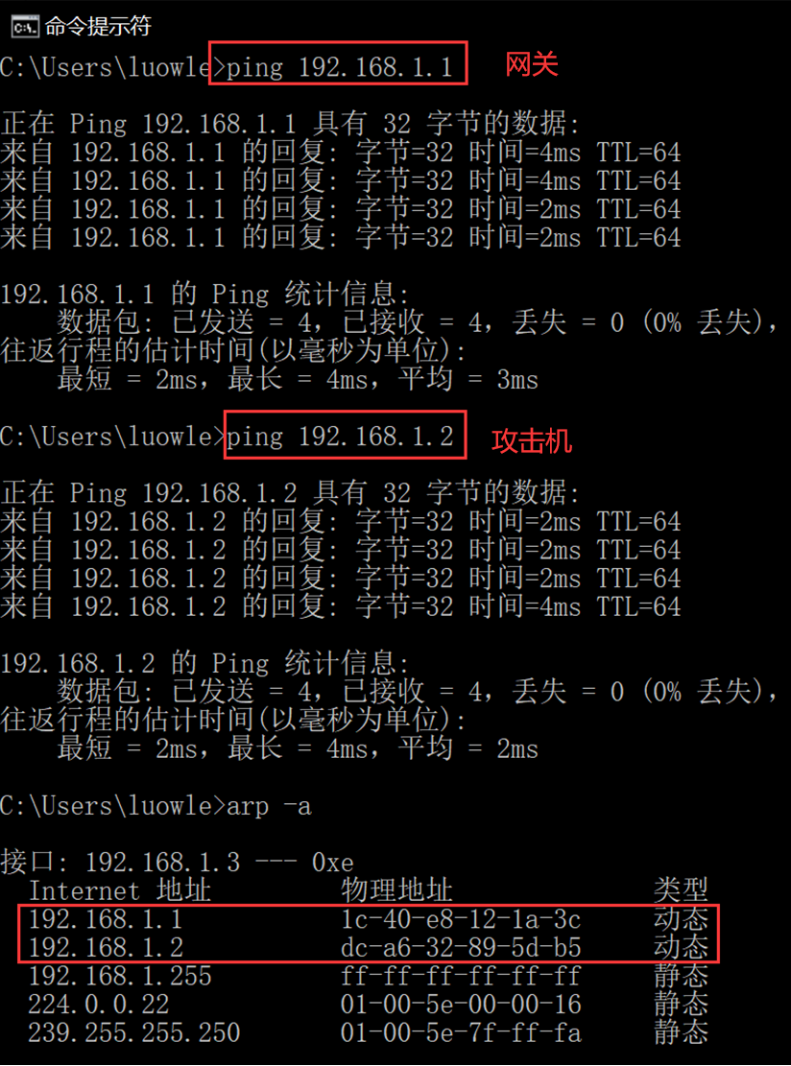

步骤2 进行arp欺骗
使用arpspoof让攻击机欺骗被攻击机让其认为攻击机是网关。
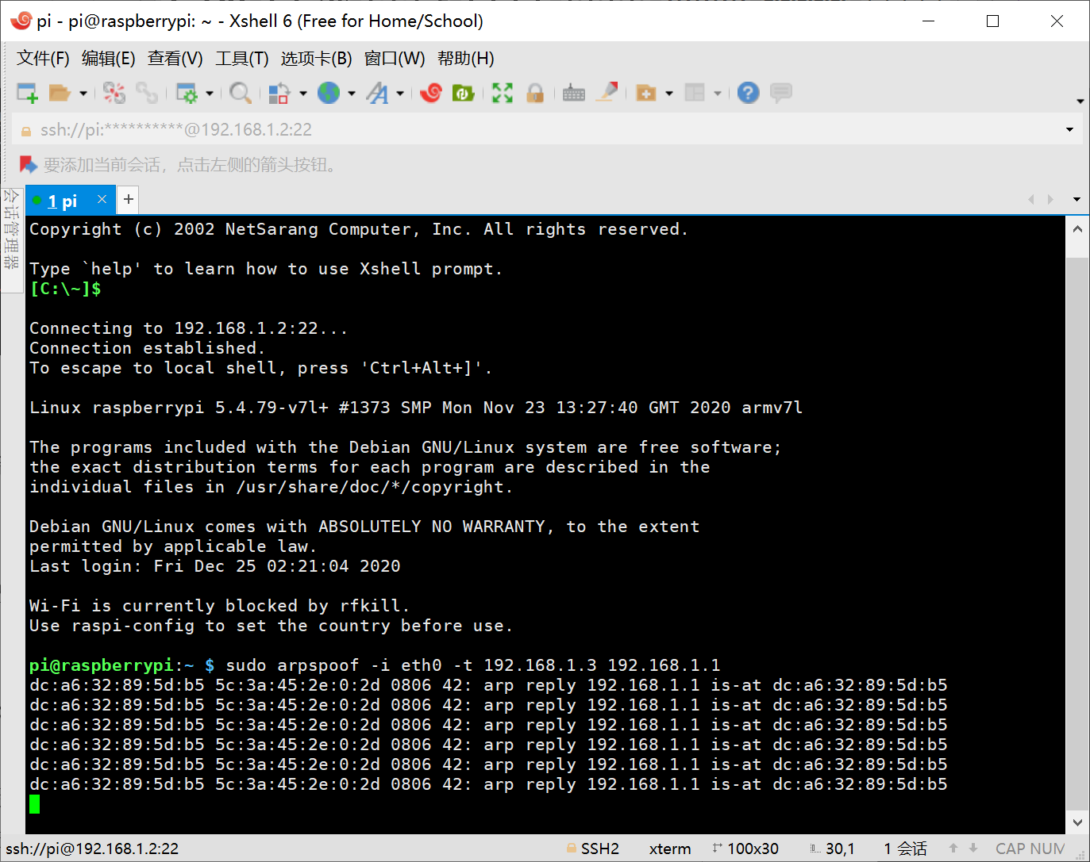
步骤6 验证测试。
通过使用Wireshark捕获攻击机发出的报文，可以看出攻击机发送了经过伪造的ARP应答（Reply）报文。
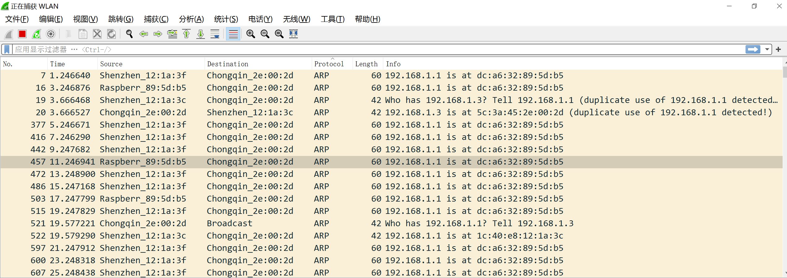
步骤7 验证测试。
使用PC机ping网关的地址，发现无法ping通。查看PC机的ARP缓存，可以看到PC机收到了伪造的ARP应答报文后，更新了ARP表，表中的条目为错误的绑定，即网关的IP地址与攻击机的MAC地址进行了绑定。这可在命令窗口下用arp –a进行显示。
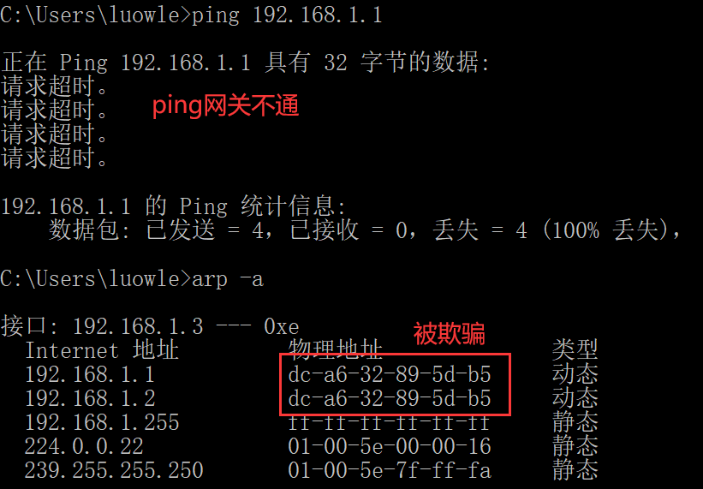
步骤8 配置ARP防火墙，防止ARP欺骗攻击。

步骤9 验证测试。此时被攻击机的ARP表是正常的，且能ping通网关。
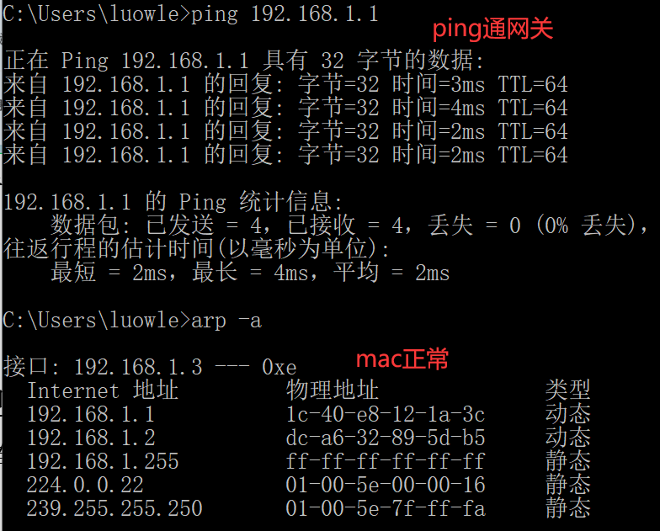
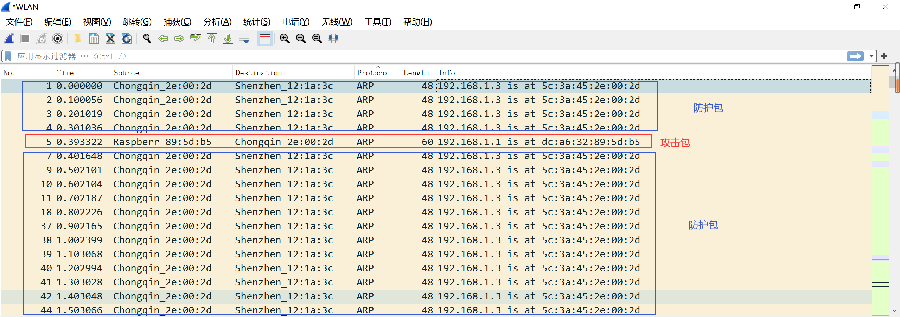
可见，360的arp防火墙的核心是让arp表快速刷新。（只要我刷新的够快，你就骗不了我）

【思考题】
- ARP欺骗攻击比较常见，讨论有那些普通适用的防御措施。
  - ARP防火墙（arptables、360、腾讯电脑管家等）
  - 在被攻击机中静态绑定IP和MAC
  - 划分VLAN分割重要网络
  - Dynamic ARP Inspection（动态ARP检测）
  - 在交换机进行ARP绑定
- 在IPv6协议下，是否有ARP欺骗攻击？
IPv6没有ARP协议。自然不存在ARP欺骗攻击。但是IPv6存在NDP（邻居发现协议），它整合了IPv4中的ARP、ICMP和路由器广播RA等协议。在NDP中，攻击者可以像ARP欺骗一样针对NS(邻居请求)/NA(邻居通告)过程进行欺骗，而针对该欺骗的防护也可以参考ARP欺骗防护。

